В настоящее время кафедра религиоведения и теологии ОГУ им. И.С. Тургенева является выпускающей по следующим направлениям подготовки:
уровень бакалавриата:
- 47.03.03 Религиоведение (Профиль: общий; очная форма обучения);
- 48.03.01 Теология (Профиль: Государственно-конфессиональные отношения в истории России; очная и заочная формы обучения).
уровень магистратуры:
- 47.04.04 Религиоведение (Профиль: Государственно-конфессиональные отношения и этнополитика; очная форма обучения);
- 48.04.01 Теология (Профили: Православная культура; Новейшая история Русской православной церкви; очная форма обучения).

При кафедре действует аспирантура по направлению подготовки «Философия, этика, религиоведение», направленность «Религиоведение, философия религии».

Учебно-методические материалы,
подготовленные преподавателями кафедры религиоведения и теологии

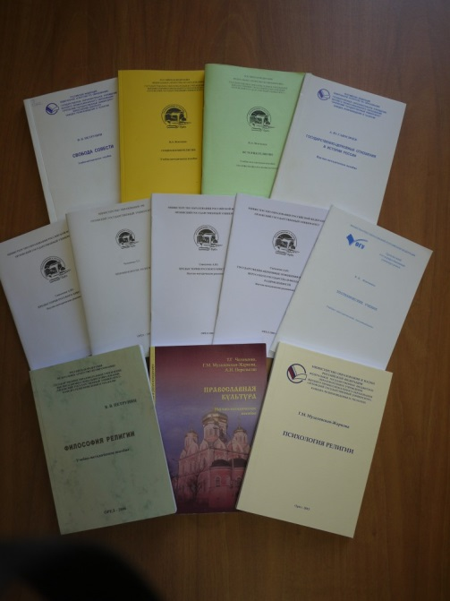

Список дисциплин по направлению подготовки «Религиоведение»

47.03.03 Религиоведение  (уровень бакалавриата; профиль: Общий) | Основные дисциплины: Философия религии, История религии, Социология религии, Психология религии, Феноменология религии, Антропология религии, Свобода совести и государственно-конфессиональные отношения, Новые религиозные движения, Методика преподавания религиоведческих дисциплин в системе общего и начального профессионального образования, История мировых цивилизаций, Религиозная антропология, История свободомыслия, Наука и религия, Христианская теология, История Русской Православной Церкви, Священные тексты религий мира, Философия религиозности, Religion in the postsekular world.  Дисциплины по выбору: Народная религиозность: мировоззрение и практики, Этноконфессиональная педагогика, Наркоконфликт и религия, Православная культура, Ислам, иудаизм, буддизм в истории России, Психология религиозного опыта, Государственно-церковные отношения в истории России, Русская религиозная философия и т.д.
47.04.03 Религиоведение  (уровень магистратуры; профиль: Государственно-конфессиональные отношения и этнополитика) | Основные дисциплины: История отечественного и зарубежного религиоведения, История религиозной философии, Религия и политика, География, религиозные учения и культы традиционных религий России, Священные тексты мировых религий, Духовно-интеллектуальная культура христианства, Государственное и муниципальное регулирование этнополитических процессов и межрелигиозных отношений, Теоретические основы государственно-конфессиональных отношений, Религия и межэтнические отношения, Религия и право, Религиозно-политический экстремизм и модернизм в современном мире, Церковно-государственные отношения в восточном христианстве, Политическая история западного христианства, Государственно-конфессиональные отношения в истории России, Мировой опыт отношений государства и религиозных организаций в странах Азии, Африки и Америки.  Дисциплины по выбору: Формирование общегражданской идентичности: этнический и религиозный аспект, Религиозные ценности в национальном и международном законодательстве, Методология и практика экспертной деятельности в области государственно-конфессиональных отношений, Новые религиозные движения в современной России, Методика преподавания религиоведения и т.д.
47.06.01 Философия, этика и религиоведение  (уровень подготовки кадров высшей школы; направленность: религиоведение, философия религии | Основные дисциплины: Религиоведение, философия религии  Дисциплины по выбору: Философская теология и методология религиоведения, Государственно-конфессиональные отношения, Методология научного исследования в религиоведении, Религия в современном политическом и правовом пространстве

Список дисциплин по направлению подготовки «Теология»

48.03.01 Теология  (уровень бакалавриата; профиль: Государственно-конфессиональные отношения в истории России и в современном мире) | Основные дисциплины: История теологии, Методология и методы исследования в теологии, Современные проблемы теологии, Догматическое богословие, Библеистика, Патрология, Нравственное богословие и аскетика, Сравнительное богословие, Литургическое богословие, Каноническое право, Общая история Церкви, История Русской православной церкви, РПЦ и межконфессиональные отношения в современном мире, Библейская археология, История архаических и нехристианских религий, Новые религиозные движения, Теоретические основы государственно-конфессиональных отношений, Государственное законодательство о религиозных объединениях и свободе совести: мировой и отечественный опыт, Церковь и государство в Византийской империи, Религиозная политика в Российском государстве: история и современность, Религиозная политика в странах Азии, Африки и Америки: история и современность, Религиозная политика в европейских странах: история и современность, Социальные учения религий России, Религия и этнополитика в современной России, Религиозный модернизм и проблемы социокультурной коммуникации, Религиозные конфликты в современном мире, Религиозное образование: история, теория и методика преподавания, Экспертная деятельность в области теологии.  Дисциплины по выбору: Мировые цивилизации: история и религиозные аспекты культуры, Православная культура, История и теория христианского искусства, Религиозная философия, Русская религиозная философия, Проблема религиозности в современном мире и т.д.
48.04.01 Теология  (уровень магистратуры; профиль: Православная культура)  48.04.01 Теология  (уровень магистратуры; профиль: Новейшая история РПЦ) | Основные дисциплины: Духовно-интеллектуальная культура христианства, Основы теологии, Священная история Ветхого и Нового Завета, География, религиозные учения и культы традиционных религий России, Византийская культура и христианство, Политическая культура восточного христианства, Православная агиография, Русская словесность и православие, Методика преподавания теологии, История христианского искусства, Богословие иконы.  Дисциплины по выбору: Россия и мир: религиозная идентичность и основы идеологии, Религиозные ценности в национальном и международном законодательстве, Экспертиза предметов культового искусства, Социальная этика Православия, Православие в истории России и т.д.  ***  Основные дисциплины: Современные проблемы философии религии, История и методология теологии, Современные проблемы теологии, Методика преподавания теологических дисциплин, Источниковедение и историография новейшей истории РПЦ, РПЦ и Поместные церкви, РПЦ в период революции и гражданской войны, РПЦ и Советское государство, РПЦ в постсоветский период, РПЦ в системе международных и межконфессиональных отношений, Идейные течения в новейшей истории РПЦ, РПЦ в современном российском политическом процессе.  Дисциплины по выбору: Духовно-интеллектуальная культура христианства, Зарубежные приходы и епархии РПЦ, Идеология деструктивных культов и религиозного экстремизма, Русская культура и православие, Социально-политические доктрины традиционных религий России, Современный религиозный модернизм и фундаментализм.

* * * * * * *
Обучаясь на кафедре религиоведения и теологии, студенты часто встречаются с выдающимися учёными и исследователями современности:

Первый выпуск магистров по направлению подготовки 48.04.01 Теология (2015 г.)
Председатель ГЭК – Антонов К.М., д.ф.н., доцент, зав. каф. философии религии и религиозных аспектов культуры ПСТГУ
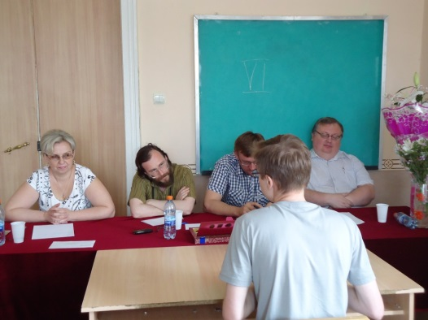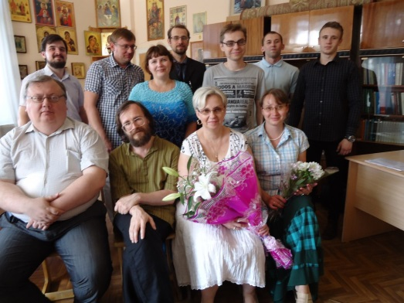

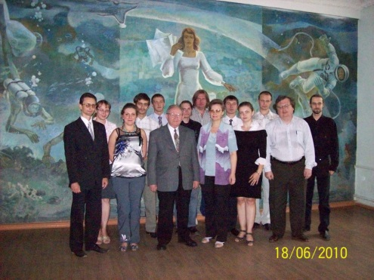
Студенты-религиоведы и преподаватели кафедры религиоведения и теологии с бессменным председателем ГАК по направлению 47.03.03 Религиоведение проф. Яблоковым И.Н., зав. кафедрой философии религии и религиоведения МГУ им. М.В. Ломоносова

* * * * *
Открытая лекция протоиерея Александра Голубова, кандидата богословия, зам. декана по учебной работе Св.-Тихоновской духовной семинарии (Саут-Кейнан, шт. Пенсильвания, США), клирика Свято-Николаевского собора г. Нью-Йорка (США) (2012 г.)
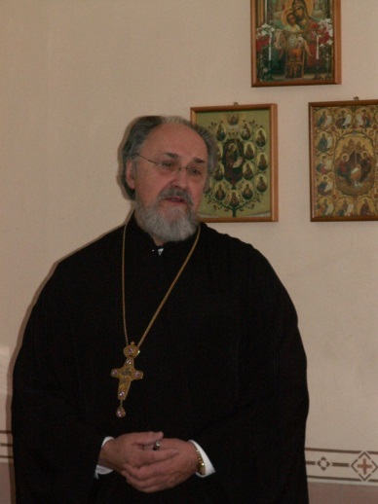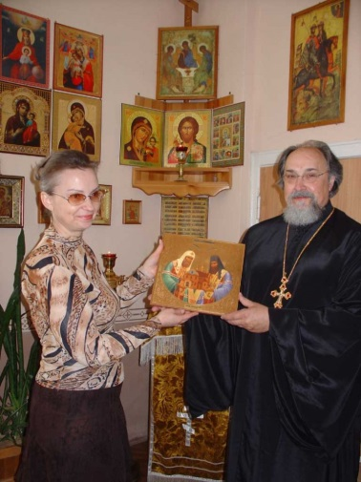
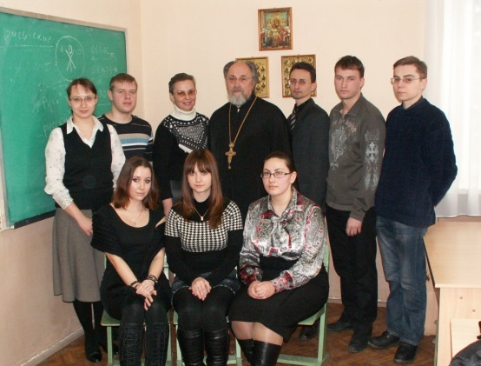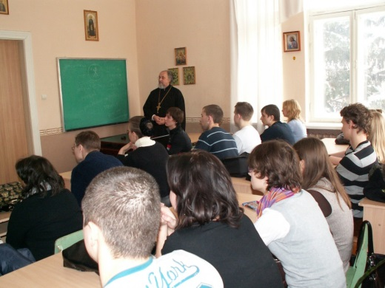

* * * * *
Творческая встреча с доцентом Московской Духовной Академии
игуменом Дионисием (Шлёновым),
(18 ноября 2015 г., ОГУ)
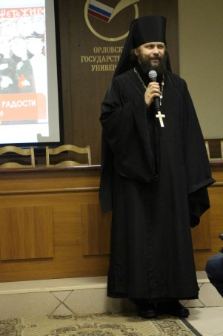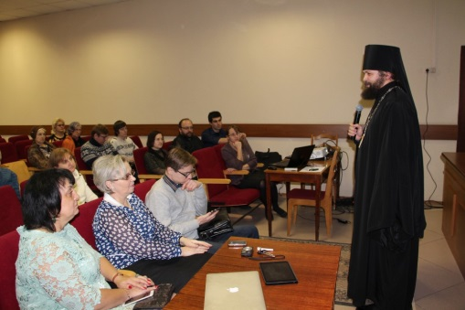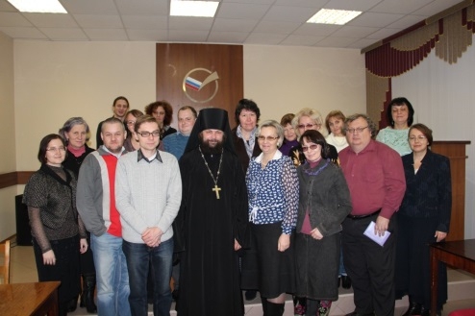

* * * * * * *
Преподаватели кафедры уделяют много внимания воспитательной работе со студентами,
мероприятия которой носят познавательный характер, дополняя и конкретизируя содержание академических курсов. Среди них:
«МИЛОСЕРДНЫЙ АНГЕЛ…»
Мероприятие, посвященное памяти баронессы Юлии Вревской,
сестры милосердия, героини русско-турецкой войны (1877-1878 гг.),
проходившее в рамках городской молодежной акции «Милосердие рядом»
(ОГУ, 21 декабря 2011 г.)

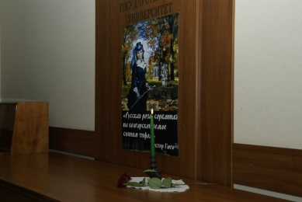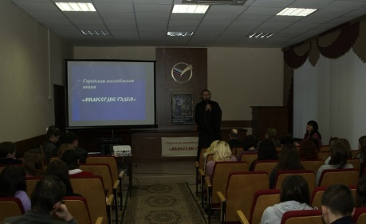
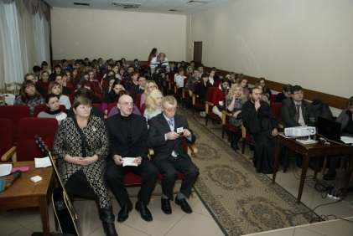

* * * * *
Круглый стол «ВКЛАД РУССКОЙ ПРАВОСЛАВНОЙ ЦЕРКВИ
В ПОБЕДУ В ВЕЛИКОЙ ОТЕЧЕСТВЕННОЙ ВОЙНЕ»
(Орел, Академия ФСО России, май 2015 г.)

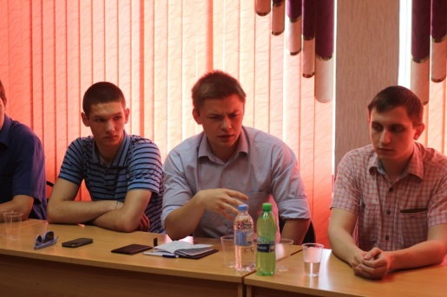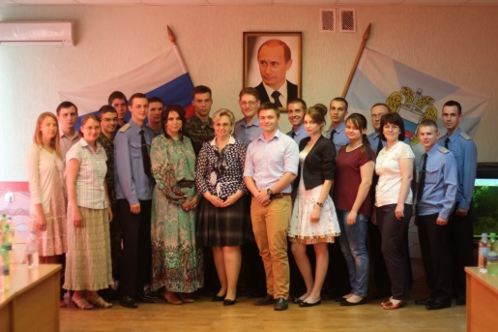

* * * * *
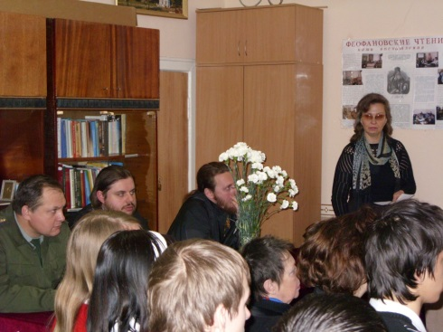
«ЗА ВЕРУ И ОТЕЧЕСТВО»
Торжественное мероприятие, посвященное Великой Победе 1945 г.
См.: Человенко Т.Г. «За веру и Отечество» : методические материалы торжественного
мероприятия, посвящённого Великой Победе 1945г. // Государство, религия, церковь
в России и за рубежом. 2011. №2. С.161-169.

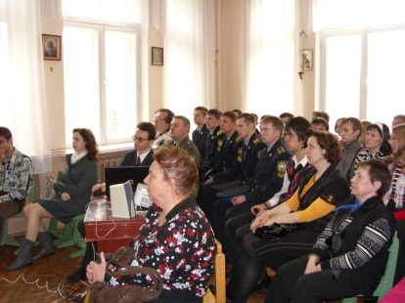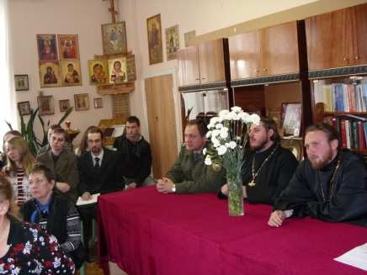

* * * * * * *

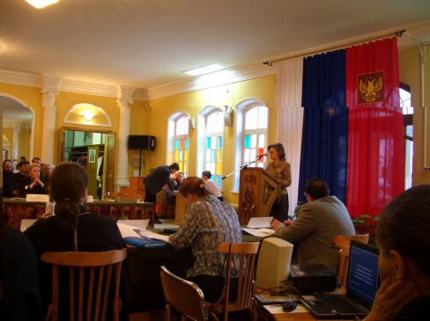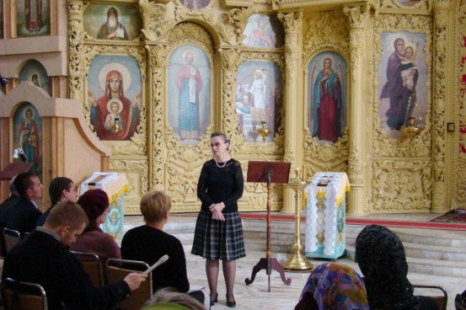

Выступление зав. кафедрой религиоведения и теологии
Человенко Т.Г. на заседании УМО по теологии
(Тула, Тульский государственный универсистет)
Преподаватели кафедры регулярно читают лекции для учителей
общеобразовательных школ города и области

